**Шило Анна (Szyłowa Anna)**

1 ноября 1791 г – крещение дочери Текли (НИАБ 136-13-894, лист 14, №51/1791-р (ориг)), (РГИА 823-2-18, лист 242,№28/1791-р (коп)).

**НИАБ 136-13-894:** Лист 14. **Метрическая запись №51/1791-р (ориг).**

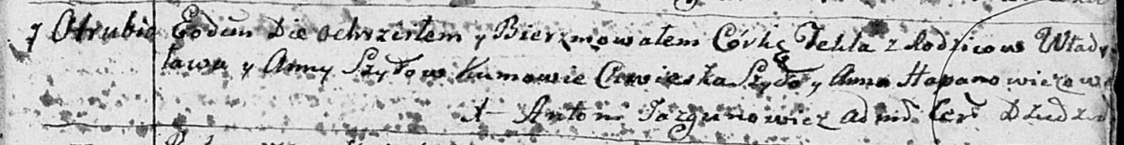

Дедиловичская Покровская церковь. 1 ноября 1791 года. Метрическая запись о крещении.

Szyłowna Tekla – дочь родителей с деревни Отруб.

Szyło Władysław – отец.

Szyłowa Anna – мать.

Szyło Chwieska - кум.

Hapanowiczowa Anna - кума.

Jazgunowicz Antoni – ксёндз.

**РГИА 823-2-18:** Лист 243. **Метрическая запись №28/1791-р (коп).**

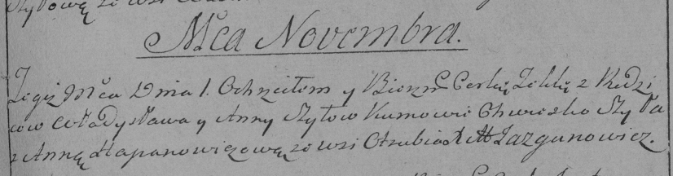

Дедиловичская Покровская церковь. 1 ноября 1791 года. Метрическая запись о крещении.

Szyłowna Tekla – дочь родителей с деревни Отруб.

Szyło Władysław – отец.

Szyłowa Anna – мать.

Szyło Chwieszko– кум.

Hapanowiczowa Anna- кума.

Jazgunowicz Antoni– ксёндз.